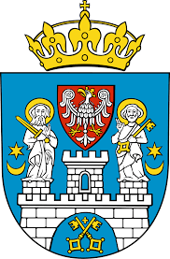
Poznań, 27.05.2025

Radne Miasta Poznania
Maria Lisiecka- Pawełczak
Szanowny Pan
Jacek Jaśkowiak
Prezydent Miasta Poznania

Interpelacja dotyczy: budowa ulicy Nadwarciańskiej – rozbudowa kolektora.

Proszę o informację kiedy nastąpi termin zakończenia realizacji dokumentacji projektowej dla zadania „Budowa ulicy Nadwarciańskiej – rozbudowa Kolektora Moraskiego”.
Na jakim etapie jest projekt dla ulicy Nadwarciańskiej?
Bardzo proszę o uwzględnienie w projektowaniu głosu Rady Osiedla Umultowo oraz Mieszkanek i Mieszkańców, którzy bezpośrednio mieszkają przy ulicy Nadwarciańskiej, tak aby mogli włączyć się w proces projektowy.
Nadmienię, że ROU podjęła 11.12.2024 r uchwałę VII/36/IX/2024 w sprawie wniosku do Zarządu Dróg Miejskich o uwzględnienie budowlanych środków uspokojenia ruchu w dokumentacji projektowej dla ulicy Nadwarciańskiej.

Z wyrazami szacunku,

Maria Lisiecka- Pawełczak

